**LAPORAN PRAKTIKUM KECERDASAN BUATAN**

**“SISTEM PAKAR JENIS GANGGUAN PENGLIHATAN”**



**Disusun Oleh :**

Muhammad Wahid R. 1515015156

Binti Musyawirotul I. 1515015158

Khefyn Ramadhan 1515015163

Fitriani 1515015170

**Asisten Praktikum :**

|  |  |  |
| --- | --- | --- |
| Niken Novirasari  1415015064 |  | Asdar Zulkiawan  1415015052 |

**PROGRAM STUDI TEKNIK INFORMATIKA**

**JURUSAN TEKNOLOGI INFORMASI DAN KOMUNIKASI**

**FAKULTAS ILMU KOMPUTER DAN TEKNOLOGI INFORMASI**

**UNIVERSITAS MULAWARMAN**

**2017**

**KATA PENGANTAR**

Puji syukur saya panjatkan kehadirat Allah SWT Tuhan Yang Maha Esa yang telah melimpahkan rahmat, hidayah, dan inayah-Nya kepada kami, sehingga kami dapat menyelesaikan laporan akhir mata kuliah Pratikum Kecerdasan Buatan mengenai Sistem Pakar Jenis Gangguan Penglihatan.

Penyusunan laporan ini sebagai salah satu persyaratan tugasakhir Pratikum Kecerdasan Buatan.Laporan ini kami susun semaksimal mungkin dan tidak lepas dari bantuan berbagai pihak sehingga dapat memperlancar pembuatan laporan ini.Untuk itu kami menyampaikan banyak terimakasih kepada semua pihak yang telah berkontribusi dalam pembuatan laporan ini.

Terlepas dari semua itu, kami menyadari sepenuhnya bahwa masih ada kekurangan baik dari segi susunan kalimat maupun tata bahasanya.Oleh karena itu dengan tangan terbuka kami menerima segala saran dan kritik dari pembaca agar kami lebih baik lagi ke depannya.

Akhir kata kami mengucapkan banyak terima kasih dan berharap semoga laporan ini dapat bermanfaat maupun terinspirasi terhadap pembaca.

Samarinda, 04 Mei 2017

Penulis

**DAFTAR ISI**

**Halaman Judul**  i

**Kata Pengantar**  ii

**Daftar Isi** iii

**Daftar Tabel** v

**Daftar Gambar** vi

**BAB I Pendahuluan**  1

* 1. Latar Belakang 1
  2. Rumusan Masalah 2
  3. Batasan Masalah 2
  4. Tujuan dan Manfaat 2

**BAB II Landasan Teori** 3

1. Fungsi-Fungsi Visual Prolog Yang Digunakan 3
2. Unifikasi dan Lacakbalik 3
3. Data *Object* Sederhana dan Jamak 3
4. Perulangan dan Rekursi 4
5. *List* 5
6. *Section Facts* 5
   1. Teori Tentang Gangguan Penglihatan 5
      1. Rabun Jauh(*Miopi*) 5
      2. Rabun Dekat (*Hipermetropi*) 6
      3. Mata Tua (*Presbiopi*) 6
      4. Mata Silinder (*Astigmatisma*) 7

**BAB III Metodologi** 9

1. Alur Pembuatan Sistem 9

**BAB IV Hasil dan Pembahasan**   **11**

1. Tabel Kebenaran 11
2. Analisis Aplikasi 14

**BAB** **V Penutup** 24

1. Kesimpulan 24
2. Saran 24

**Daftar Pustaka**   **25**

**Lampiran**   **26**

**DAFTAR TABEL**

1. Tabel Kebenaran 11
2. Tabel Keputusan 13

**DAFTAR GAMBAR**

Gambar 3.1. Alur Pertama 9

Gambar 3.2. Alur Kedua 9

Gambar 3.3. Alur Ketiga 10

Gambar 3.4. Alur Keempat 10

Gambar 4.1. Tampilan Awal 14

Gambar 4.2. Tampilan Login 14

Gambar 4.3. Tampilan Keluar 15

Gambar 4.4. Tampilan Menu Utama 15

Gambar 4.5. Tampilan Gejala dan Solusi 1 16

Gambar 4.6. Tampilan Gejala dan Solusi 2 17

Gambar 4.7. Tampilan Gejala dan Solusi 3 18

Gambar 4.8. Tampilan Gejala dan Solusi 4 19

Gambar 4.9. Tampilan Gejala Tidak Terdeteksi 20

Gambar 4.10. Tampilan Daftar Jenis-Jenis Gangguan Penglihatan 21

Gambar 4.11. Tampilan Daftar Dokter Spesialis 21

Gambar 4.12. Tampilan Keluar Pada Menu Utama 22

Gambar 4.13. Tampilan Perulangan Pada Menu Utama 23

**BAB I**

**PENDAHULUAN**

1. **Latar Belakang**

Semakin berkembangnya gaya ilmu pengetahuan dan teknologi yang pesat dapat membuat orang tertarik untuk menciptakan hal-hal yang baru agar dapat lebih berguna dimasa yang akan datang. Terdapat berbagai macam cara dan upaya yang dilakukan untuk mencapai hal tersebut. Salah satu contohnya adalah penggunaan teknologi komputer yang semakin meningkat seiring berkembangnya teknologi pada zaman sekarang ini.

Komputer bukan merupakan hal yang baru bagi pemakainya. Komputer biasanya digunakan untuk berbagai hal seperti mengolah data, melakukan perhitungan matematika,dan lain-lain. Pemanfaatan komputer tidak hanya sebatas pengolahan data saja, tetapi juga dimanfaatkan sebagai pemberi solusi terhadap masalah yang diberikan seperti halnya sistem pakar yang sangat bermanfaat sekali bagi kita.Salah satu contohnya adalah *Artificial Intelligence*.Menurut (Sri Hartati dan Sri Ismawati.2008).Kecerdasan buatan (*Artificial Intellegence* atau AI) didefinisikan sebagai kecerdasan yang ditunjukan oleh suatu entitas buatan.Salah satu cabang dari *Artificial Intelligence* adalah sistem pakar.

Sistem pakar adalah perangkat lunak yang didesain khusus berdasarkan *Artificial Intelligence*, berfunsi untuk merekam dan menduplikasikan kemampuan pakar. Dengan menggunakan sistem pakar, pemakai akan diajukan beberapa pertanyaan, kemudian pemakai memasukkan jawaban atau memilih jawaban yang ditampilkan dilayar komputer sehingga pemakai dapat menemukan rekomendasi atau output yang harus ditempuh pemakai berdasarkan jawaban yang dipilihnya. Sistem pakar tersebut telah melacak solusi atau kesimpulan yang akan ditempuh oleh pemakainya.Pada saat ini sistem pakar sangat berguna untuk memecahkan masalah yang rumit, mengambil keputusan bahkan berguna untuk mendiagnosa penyakit.Salah satu Penyakit yang masih banyak terjangkit dimasyarakat adalah jenis gangguan penglihatan dengan segala bentuknya.

1. **Rumusan Masalah**

Dengan banyaknya masyarakat yang tidak mengetahui tentang jenis-jenis gangguan penglihatan, mengakibatkan ketidaktahuan masyarakat tersebut menjadi sangat berbahaya terhadap dirinya sendiri dan dengan sedikitnya pakar membuat program ini dapat membantu mendiagnosa gangguan penglihatan di masyarakat.

1. **Batasan Masalah**

Dengan adanya permasalahan yang dihadapi, maka program ini hanya dapat mendiagnosis gangguan penglihatan dengan basis pengetahuan yang*statis*. Contoh :Rabun Jauh, Rabun Dekat, Mata Tua, dan Mata Silinder.

1. **Tujuan dan Manfaat**

Tujuan program ini adalah membantu pakar dalam mengdiagnosis penyakit gangguan penglihatan pada masyarakat dan mempermudah masyarakat mendiagnosis gangguan penglihatan yang dialaminya. Dengan adanya program ini, masyarakat dapat terbantu dalam mendiagnosis gangguan penglihatan yang dialami dan memberikan solusi terbaik bagi masyarakat.

Manfaat program ini adalah membantu mengdiagnosis gangguan penglihatan 24 jam dan tidak harus mendatangi pakar untuk mendiagnosis jenis gangguan penglihatan yang dialami.

**BAB II**

**LANDASAN TEORI**

1. **Fungsi-Fungsi Visual Prolog**
2. **Unifikasi dan Lacakbalik**

Pada waktu Visual Prolog mencoba untuk mencocokkan suatu panggilan (dari sebuah *subgoal*) ke klausa (pada *section clauses*), maka proses tersebut melibatkan suatu prosedur yang dikenal dengan unifikasi (*unification*), yang mana berusaha untuk mencocokkan antara struktur data yang ada di panggilan (*subgoal*) dengan klausa yang diberikan.

Unifikasi pada Prolog mengimplementasikan beberapa prosedur yang juga dilakukan oleh beberapa bahasa tradisional seperti melewatkan parameter, menyeleksi tipe data, membangun struktur, mengakses struktur dan pemberian nilai (*assignment*).

Pada intinya unifikasi adalah proses untuk mencocokkan dua predikat dan memberikan nilai pada variabel yang bebas untuk membuat kedua predikat tersebut identik. Mekanisme ini diperlukan agar Prolog dapat mengidentifikasi klausa-klausa mana yang dipanggil dan mengikat (*bind*) nilai klausa tersebut ke variabel.

1. **Data Object Sederhana dan Jamak**

Pada waktu menyelesaikan masalah, seringkali, seseorang harus menelusuri suatu jalur untuk mendapatkan konklusi yang logis. Jika konklusi ini tidak memberikan jawaban yang dicari, orang tersebut harus memilih jalur yang lain.

Metode balik-ke-atas-dan-coba-lagi (*backing-up-and-trying-again*) ini pada Visual Prolog disebut lacakbalik (*backtracking*).Visual Prolog menggunakan metode ini untuk menemukan suatu solusi dari permasalahan yang diberikan.Visual Prolog dalam memulai mencari solusi suatu permasalahan (atau *goal*) harus membuat keputusan di antara kemungkinan-kemungkinan yang ada.Ia menandai di setiap percabangan (dikenal dengan titik lacak balik) dan memilih *subgoal* pertama untuk telusuri. Jika *subgoal* tersebut gagal (ekuivalen dengan menemukan jalan buntu), Visual Prolog akan lacakbalik ke titik lacakbalik (*back-tracking point*) terakhir dan mencoba alternatif *subgoal* yang lain.

1. **Perulangan dan Rekursi**

Komputer memiliki bermacam kemampuan yang berguna salah satunya adalah kemampuan melakukan sesuatu berulang-ulang.Prolog dapat melakukan perulangan dalam dua hal yaitu berupa prosedur dan struktur data. Ide dari struktur data repetitif (rekursif) adalah bagaimana menciptakan struktur data yang ukuran (*size*) akhirnya belum diketahui ketika struktur tersebut pertama kali dibuat (*create*).

Prolog menyediakan dua jenis perulangan yaitu :

* 1. Lacakbalik

Ketika suatu prosedur melakukan lacakbalik, prosedur akan mencari alternatif jawaban dari sebuah *goal* yang sudah terpenuhi. Lacakbalik merupakan salah satu cara untuk melakukan proses perulangan.

* 1. Rekursi

Cara lain untuk melakukan perulangan adalah melalui rekursi. Prosedur rekursi adalah prosedur yang di dalamnya ada pemanggilan terhadap dirinya sendiri. Prosedur rekursi dapat merekam perkembangannya karena ia melewatkan (*passing*) pencacah, total, dan hasil sementara sebagai argumen dari satu iterasi ke iterasi berikutnya.

1. **List**

Pada Prolog, yang dimaksud dengan *list* adalah sebuah *object* yang didalamnya mengandung sejumlah *object* yang lain (jumlahnya dapat berubah-ubah). *List* dalam bahasa pemrograman lain bisa disamakan dengan tipe data *pointer* (C dan Pascal).

*List* adalah suatu data *object* jamak rekursif (*recursive compound object*). *List* terdiri dari 2 bagian yaitu *head*, yang merupakan elemen pertama dari *list* dan *tail*, elemen sisanya. *Tail* dari *list* adalah juga merupakan sebuah *list*, sedangkan *head* dari *list* merupakan sebuah elemen.

1. **Section Facts**

*Section facts* terdiri dari fakta-fakta yang mana fakta-fakta tersebut dapat ditambah dan dihapus secara langsung dari sebuah program pada saat program sedang berjalan (*at run time*). Kita dapat mendeklarasikan sebuah predikat pada *section facts* dan predikat tersebut dapat digunakan sama halnya seperti kalau dideklarasikan pada *section predicates*.

Kata kunci facts atau bisa juga database menandai permulaan sederetan deklarasi dari predikat yang ada pada *section facts*. Kita dapat menambahkan fakta-fakta (bukan *rule*) pada suatu *section facts* dari keyboard pada saat *run time* dengan menggunakan asserta dan assertz atau memanggil predikat consult untuk mengambil fakta tambahan dari sebuah file.

1. **Teori Tentang Gangguan Penglihatan**
2. **Rabun Jauh (*Miopi*)**

Rabun jauh adalah ketidakmampuan mata untuk melihat dalam jarak yang jauh. Bayangan yang dihasilkan akan jatuh didepan retina. Penderita rabun jauh dapat menggunakan kacamata berlensa cekung atau negatif. Lensa cekung akan menempatkan kembali bayangan tepat dititk retina, sehingga mata dapat melihat benda yang jauh. Penyebab terkena rabun jauhyaitu :

1. Memiliki keturunan orang tuanya yang juga penderita *Miopi*
2. Kurang asupan makanan bergizi terutama makanan yang mengandung vitamin A
3. Memiliki kebiasaan buruk melihat benda dengan jarak yang sangat dekat misalnya melihat televisi terlalu dekat, membaca terlalu dekat dan kurang cahaya dll.
4. **Rabun Dekat (*Hipermetropi*)**

Rabun dekat atau *hipermetropi* atau *hiperopia* adalah gangguan pada penglihatan yang disebabkan lensa mata terlalu pipih.Bayangan benda yang dilihat terbentuk di belakang retina sehingga mata tidak dapat melihat benda-benda yang dekat.Penglihatan penderita hipermetropi dapat dikoreksi dengan menggunakan kacamata berlensa cembung atau positif. Dengan lensa cembung, sinar yang jatuh di belakang retina akan dikembalikan tepat pada retina sehingga dapat melihat benda dari jarak dekat. Penyebab rabun dekat yaitu :

1. Memiliki keturunan orang tuanya yang juga penderita *Hipermetropi*
2. Rabun dekat lebih sering terjadi pada orang yang berusia di atas 40 tahun, namun masih ada kemungkinan bisa dialami oleh usia berapa saja.
   * 1. **Mata Tua(*Presbiopi*)**

*Presbiopi* adalah suatu keadaan gangguan penglihatan yang umum terjadi karena faktor usia. *Presbiopi* sering disebut kondisi penuaan mata, dimana menyebabkan tidak mampu fokus melihat dari jarak dekat dan tidak dapat melihat benda jauh dengan jelas, karena ada masalah yang berkaitan dengan pembiasan pada mata.Mata tidak mampu memfokuskan cahaya langsung ke retina akibat pengerasan dari lensa alami.

Penuaan mempengaruhi serat otot di sekitar mata sehingga sulit bagi mata tua untuk fokus pada objek dekat, sehingga ketidakefektifan lensa menyebabkan cahaya berfokus ke retina, menyebabkan berkurangnya penglihatan pada benda-benda yang dekat.Ketika kita muda, lensa mata masih lembut dan fleksibel, memungkinkan otot-otot kecil di dalam mata dapat dengan mudah membentuk kembali lensa untuk fokus pada benda dekat maupun jauh. Kacamata berlensa cekung dan cembung sekaligus adalah cara paling sederhana dan paling aman aman untuk mengoreksi *presbiopi*.

*Presbiopia* disebabkan oleh proses yang berkaitan dengan usia. Ini berbeda dengan mata silindris , rabun jauh dan rabun dekat *(hipermetropi*), yang terkait dengan bentuk bola mata dan disebabkan oleh faktor genetik dan lingkungan. Presbiopia umumnya diyakini berasal dari penebalan bertahap dan hilangnya fleksibilitas lensa alami di dalam mata. Seiring dengan bertambahnya usia perubahan ini terjadi pada protein yang terdapat dalam lensa mata, membuat lensa mata menjadi lebih keras dan kurang elastis dari waktu ke waktu. Seiring dengan bertambahnya usia juga, terjadi perubahan pada serat otot yang mengelilingi lensa sehingga menjadi kurang elastisitas, sebagai akibatnya mata membutuhkan waktu yang lebih lama untuk bisa fokus pada objek dekat.

* + 1. **Mata Silinder(*Astigmatisma*)**

*Astigmatisma* atau mata silindris adalah suatu kondisi mata/penglihatan dimana penglihatan menjadi kabur, disebabkan oleh bentuk kornea yang tidak teratur, dimana lensa mata mempunyai cekungan yang berbeda antara tengah dan pinggir.Dikarenakan bayangan benda jatuh di retina mata ada dua tidak satu, sehingga efeknya adalah penderita melihat benda seakan menjadi dua/kabur/blur.Penderita astigmatisma reguler (melihat garis vertikal terlihat kabur dan garis horisontal terlihat jelas) dapat dikoreksi dengan kacamata berlensa silinder. Selain dengan kacamata, penderita silinder dapat mendapatkan visi yang jelas dengan menggunakan lensa kontak, orthokeratology, laser dan prosedur operasi bias lainnya.

**BAB III**

**Metodologi**

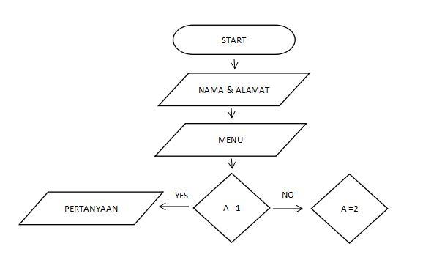**3.1 Alur Pembuatan Sistem**

Gambar 3.1. Alur Pertama

Tahapan pertama mulai dari start, selanjutnya akan tampil nama dan alamat mengakses menu utama jika anda tekan ya maka akan lanjut ke pertanyaan jika tidak akan kembali ke menu utama.

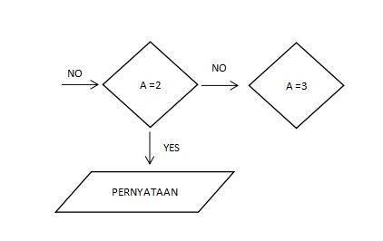

Gambar 3.2. Alur Kedua

Selanjutnya ditampilan menu utama ada 4 yaitu konsultasi gangguan penglihatan, jenis gangguan penglihatan, nama dokter, keluar. Jika masuk di menu kedua maka lanjut di tahap pernyataan.

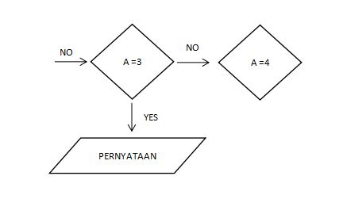

Gambar 3.3. Alur Ketiga

Selanjutnya masuk di tahap menu ketiga jika anda menekan ya maka lanjut ke tahap pernyataan sama seperti di sesi kedua.

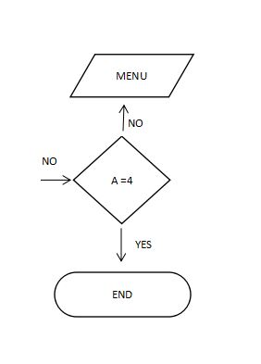

Gambar 3.4. Alur Keempat

Lanjut di sesi menu keempat jika ya lanjut berarti mengakhiri program.

**BAB IV**

**HASIL DAN PEMBAHASAN**

1. **Tabel Kebenaran dan Tabel Keputusan**

**Tabel 4.1 Tabel Kebenaran**

|  |  |  |  |  |  |
| --- | --- | --- | --- | --- | --- |
| Nama Gejala | Penyakit | | | | |
| Rabun Jauh (MIOPI) | Rabun Dekat (HIPERMETROPI) | Mata Tua (PRESBIOPI) | Astigmatisma | |
| Pandangan Anda kabur saat melihat objek jauh | √ |  |  |  |
| Kepala Anda sakit | √ | √ | √ |  |
| Mata Anda lelah | √ |  |  | √ |
| Anda mengedipkan mata yang berlebihan | √ |  |  |  |
| Anda sering menggosok mata | √ |  |  |  |
| Anda tidak menyadari objek yang jauh | √ |  |  |  |
| Objek dekat tampak suram |  | √ |  |  |
| Anda harus mengedipakan mata untuk melihat dengan jelas |  | √ |  |  |
| Kesulitan membaca |  | √ |  |  |
| Mata Anda terasa panas dan gatal |  | √ |  |  |
| Mata Anda lelah saat melihat objek yang dekat |  |  | √ |  |
| Anda mengalami kesulitan membaca tulisan kecil |  |  | √ |  |
| Anda menyipitkan mata saat melihat objek dekat |  |  | √ |  |
| Anda membutuhkan pencahayaan terang saat melihat objek yang dekat |  |  | √ |  |
| Anda berusaha menjauhkan objek sejauh lengan saat melihat |  |  | √ |  |
| Anda kesulitan membedakan warna-warna yang letaknya bersebelahan |  |  |  | √ |
| Anda pusing |  |  |  | √ |
| Mata Anda sensitif terhadap sorotan cahaya |  |  |  | √ |
| Anda kesulitan melihat gambar secara utuh |  |  |  | √ |

**Table 4.2Tabel Keputusan**

|  |  |  |  |  |  |  |  |  |  |  |  |  |  |  |  |  |  |  |  |  |
| --- | --- | --- | --- | --- | --- | --- | --- | --- | --- | --- | --- | --- | --- | --- | --- | --- | --- | --- | --- | --- |
| **No** | Attribut | | | | | | | | | | | | | | | | | | | Penyakit |
| G1 | G2 | G3 | G4 | G5 | G6 | G7 | G8 | G9 | G10 | G11 | G12 | G13 | G14 | G15 | G16 | G17 | G18 | G  19 |
| **1** | √ | √ | √ | √ | √ | √ |  |  |  |  |  |  |  |  |  |  |  |  |  | Rabun Jauh |
| **2** |  | √ |  |  |  |  | √ | √ | √ | √ |  |  |  |  |  |  |  |  |  | Rabun Dekat |
| **3** |  | √ |  |  |  |  |  |  |  |  | √ | √ | √ | √ | √ |  |  |  |  | Mata Tua |
| **4** |  |  | √ |  |  |  |  |  |  |  |  |  |  |  |  | √ | √ | √ | √ | Astigmatisma |

* 1. **Analisis Aplikasi**

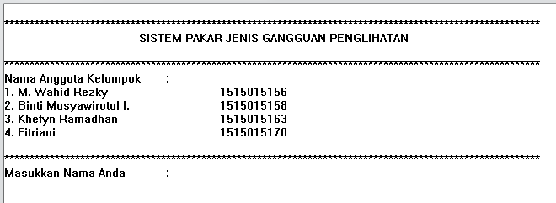

Gambar 4.1 Tampilan Awal

Di tampilan pertama menampilkan nama anggota kelompok, kemudian dilanjutkan memasukkan nama dan alamat.

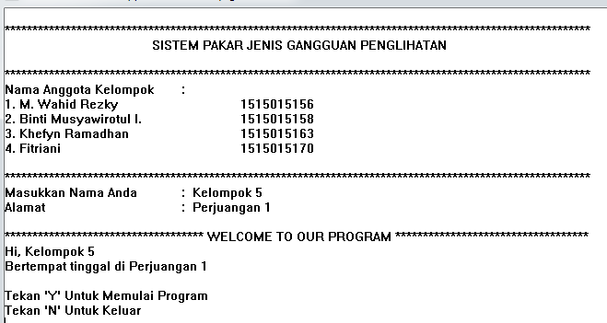

Gambar 4.2 Tampilan Login

Setelah memasukkan nama dan alamat secara otomatis melanjutkan pilihan untuk memulai program. Jika ingin melanjutkan masuk kedalam program maka tekan “Y/y” untuk menuju ke menu. Jika keluar maka tekan “N/n” untuk keluar dan menuju ke ucapan terimakasih. Jika tekan sembarang tombol maka akan kembali lagi ke login atau masukkan nama dan alamat.



Gambar 4.3. Tampilan Keluar

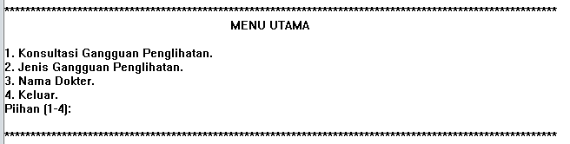

Gambar 4.4. Tampilan Menu Utama

Terdapat 4 pilihan pada menu utama, jika tekan 1 maka akan melanjutkan ke sesi perntanyaan gejala-gejala yang dialami oleh pengguna.

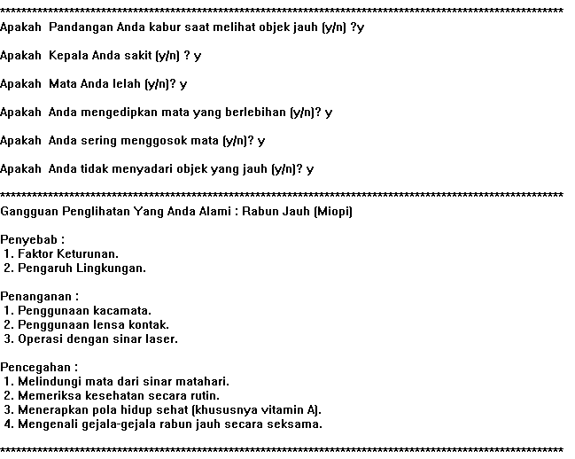

Gambar 4.5. Tampilan Gejala dan Solusi

Perntanyaan tentang gejala-gejala yang dialami pengguna, jika semua gejala diatas dialami oleh pengguna maka akan memunculkan diagnosa gangguan penglihatan yang dialami beserta penyebab, penanganan, pencegahan, dan akan muncul pertanyaan untuk mengulangi perntanyaan gejala atau tidak. Jika ingin melanjutkan, maka akan mengulang ke pertanyaan gejala pertama, jika tidak, maka akan kembali ke menu utama.

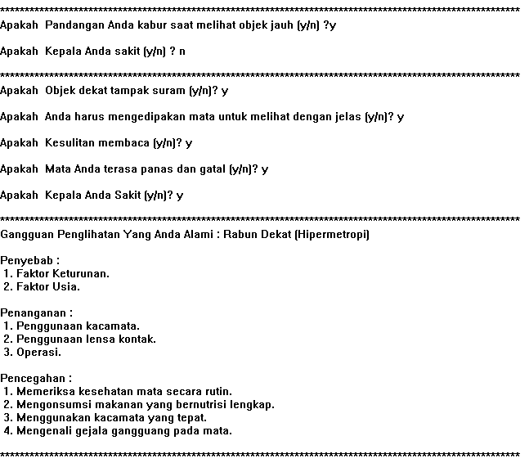

Gambar 4.6. Tampilan Gejala dan Solusi 2

Apabila pada pertanyaan pertama, kedua, ketiga, atau sebelum memunculkan solusi, kemudian anda tekan tombol n / t yang menandakan tidak mengalami gejala tersebut, atau anda tekan sembarang tombol selain “y” maka akan melanjutkan ke pertanyaan untuk diagnosa gangguan penglihatan ke-2. Dan jika anda mengalami semua gejala gangguan penglihatan ke-2 maka akan memunculkan diagnosa gangguan penglihatan yang dialami beserta penyebab, penanganan, pencegahan, dan akan muncul pertanyaan untuk mengulangi perntanyaan gejala atau tidak. Jika ingin melanjutkan, maka akan mengulang ke pertanyaan gejala pertama. Jika tidak, maka akan kembali ke menu utama.

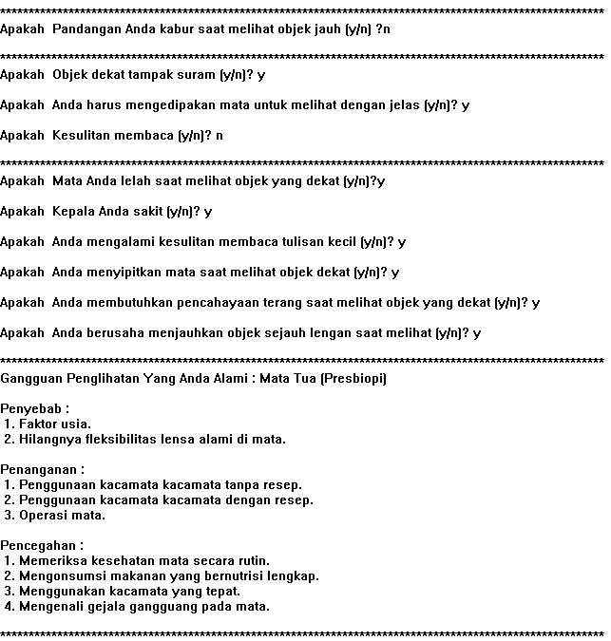

Gambar 4.7. Tampilan Gejala dan Solusi 3

Apabila pada gejala ke-1 dan ke-2 dan pada pertanyaan pertama, kedua, ketiga, atau sebelum memunculkan solusi, kemudian anda tekan tombol n / t yang menandakan tidak mengalami gejala tersebut, atau anda tekan sembarang tombol selain “y” maka akan melanjutkan ke pertanyaan untuk diagnosa gangguan penglihatan ke-3. Dan jika anda mengalami semua gejala gangguan penglihatan ke-3 maka akan memunculkan diagnosa gangguan penglihatan yang dialami beserta penyebab, penanganan, pencegahan, dan akan muncul pertanyaan untuk mengulangi perntanyaan gejala atau tidak. Jika ingin melanjutkan, maka akan mengulang ke pertanyaan gejala pertama, jika tidak, maka akan kembali ke menu utama.

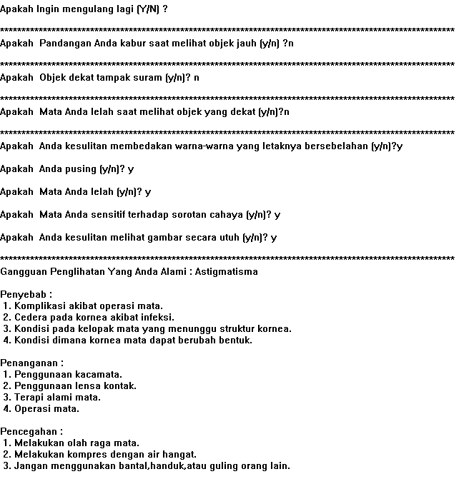

Gambar 4.8. Tampilan Gejala dan Solusi 4

Apabila pada gejala ke-1, ke-2, ke-3 dan pada pertanyaan pertama, kedua, ketiga, atau sebelum memunculkan solusi, kemudian anda tekan tombol n / t yang menandakan tidak mengalami gejala tersebut, atau anda tekan sembarang tombol selain “y” maka akan melanjutkan ke pertanyaan untuk diagnosa gangguan penglihatan ke-4. Dan jika anda mengalami semua gejala gangguan penglihatan ke-4 maka akan memunculkan diagnosa gangguan penglihatan yang dialami beserta penyebab, penanganan, pencegahan, dan akan muncul pertanyaan untuk mengulangi perntanyaan gejala atau tidak. Jika ingin melanjutkan, maka akan mengulang ke pertanyaan gejala pertama, jika tidak, maka akan kembali ke menu utama.

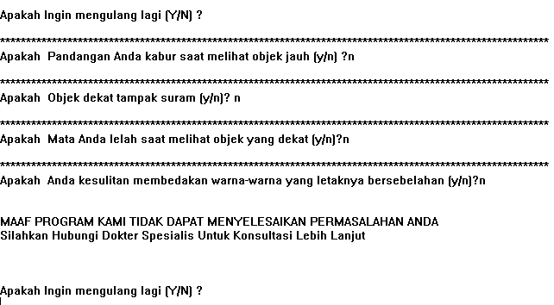

Gambar 4.9. Tampilan Gejala Tidak Terdeteksi

Apabila pada gejala ke-1, ke-2, ke-3, ke-4 dan pada pertanyaan pertama, kedua, ketiga, atau sebelum memunculkan solusi, kemudian anda tekan tombol n / t yang menandakan tidak mengalami gejala tersebut, atau tekan sembarang tombol selain “y” maka akan muncul permintaan maaf. Kemudian muncul pertanyaan untuk mengulangi perntanyaan gejala atau tidak. Jika ingin melanjutkan, maka akan mengulang ke pertanyaan gejala pertama, jika tidak, maka akan kembali ke menu utama.

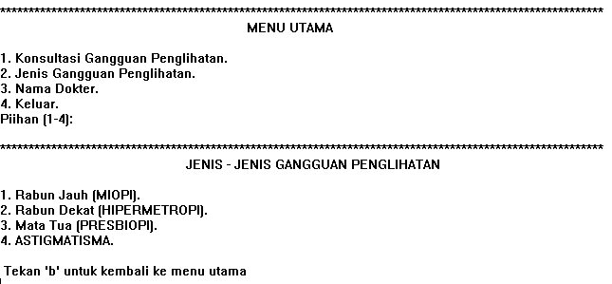

Gambar 4.10. Tampilan Daftar Jenis-Jenis Gangguan Penglihatan

Pada menu utama, jika kita tekan angka 2, maka akan memunculkan daftar jenis-jenis gangguan penglihatan. Dan tekan ‘b’ untuk kembali ke menu utama.

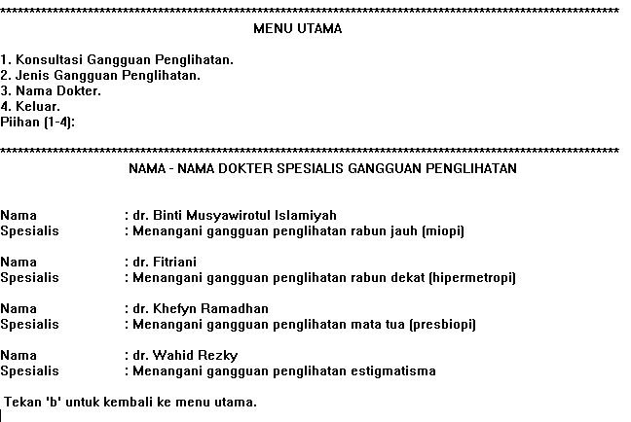

Gambar 4.11. Tampilan Daftar Dokter Spesialis

Pada menu utama, jika kita tekan angka 3, maka akan memunculkan daftar nama-nama dokter spesialis untuk menangani gangguan penglihatan. Dan tekan ‘b’ untuk kembali ke menu utama.

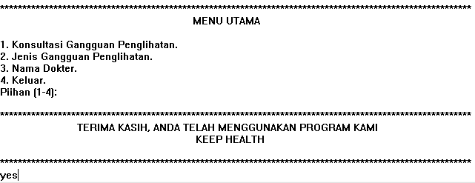

Gambar 4.12. Tampilan Keluar Pada Menu Utama

Pada menu utama, jika kita tekan angka 4, maka akan memunculkan ucapan terimakasih dan keluar dari program.

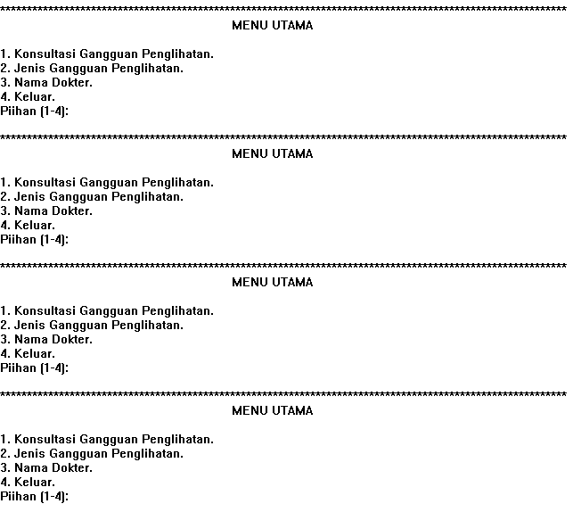

Gambar 4.13. Tampilan Perulangan Pada Menu Utama

Pada menu utama, jika kita tekan tombol selain angka 1-4, maka akan mengulang ke menu utama hingga menekan angka 1-4.

**BAB V**

**PENUTUP**

1. **Kesimpulan**

Sistem pakar adalah perangkat lunak yang didesain khusus berdasarkan *Artificial Intelligence*, berfunsi untuk merekam dan menduplikasikan kemampuan pakar. Dengan menggunakan sistem pakar, pemakai akan diajukan beberapa pertanyaan, kemudian pemakai memasukkan jawaban atau memilih jawaban yang ditampilkan dilayar komputer sehingga pemakai dapat menemukan rekomendasi atau output yang harus ditempuh pemakai berdasarkan jawaban yang dipilihnya. Sistem pakar tersebut telah melacak solusi atau kesimpulan yang akan ditempuh oleh pemakainya.Pada saat ini sistem pakar sangat berguna untuk memecahkan masalah yang rumit, mengambil keputusan bahkan berguna untuk mendiagnosa penyakit.Salah satu Penyakit yang masih banyak terjangkit dimasyarakat adalah jenis gangguan penglihatan dengan segala bentuknya. Rabun jauh adalah ketidakmampuan mata untuk melihat dalam jarak yang jauh.Rabun dekat atau *hipermetropi* atau *hiperopia* adalah gangguan pada penglihatan yang disebabkan lensa mata terlalu pipih.*Presbiopi* adalah suatu keadaan gangguan penglihatan yang umum terjadi karena faktor usia.

1. **Saran**

Dalam pembuatanprogram sistem pakar ini akan lebih baik apabila wawancara atau bertanya langsung dengan pakar atau dokter ganguan penglihatan agar fakta-fakta yang terkumpul lebih terpercaya dan tidak salah dalam mendiagnosa gangguan penglihatan.

**DAFTAR PUSTAKA**

* •http://tanzilhidayat27.blogspot.co.id/2013/06/10-penyakit-dan-gangguan-pada- mata.html , diakses 02 Mei 2017
* •http://www.alodokter.com/rabun-dekat, , diakses 03 Mei 2017
* •https://mediskus.com/penyakit/presbiopi-mata-tua, , diakses 03 Mei 2017

**LAMPIRAN**

* + - 1. **Source Code**

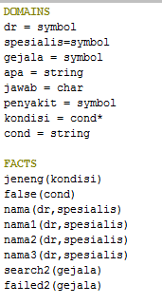

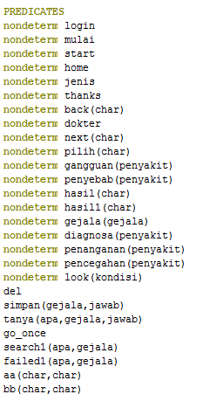

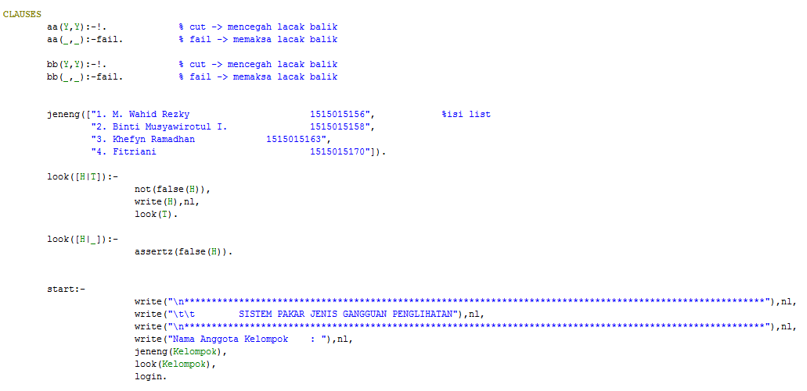

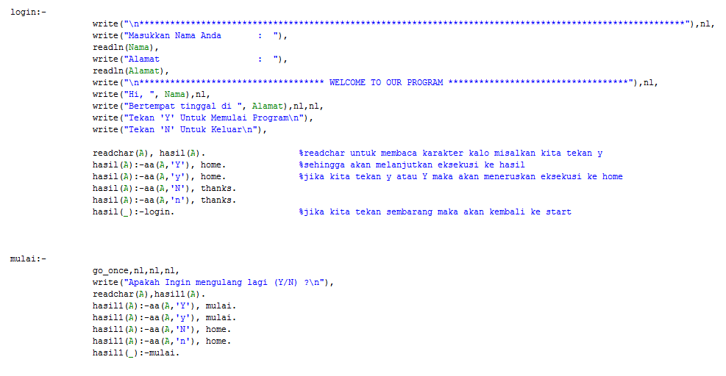

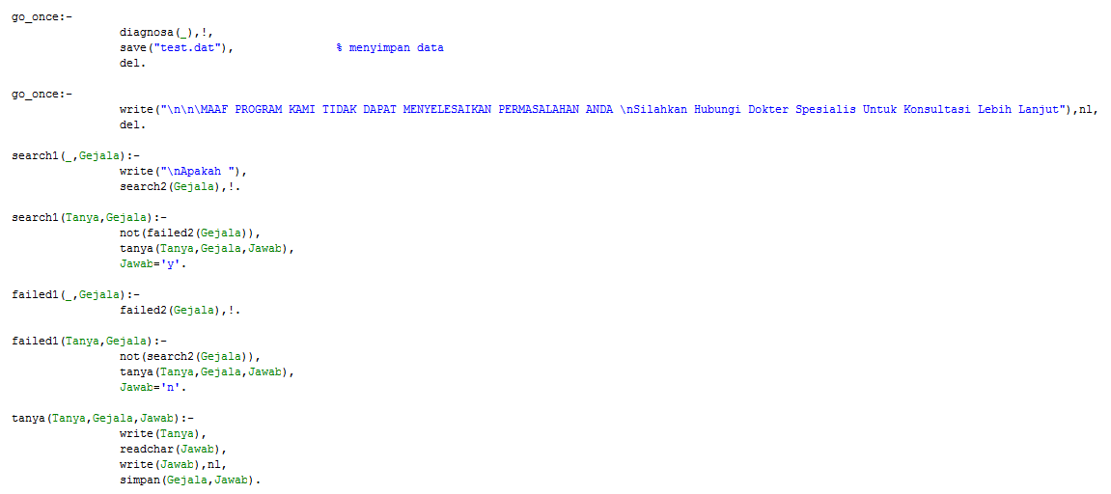

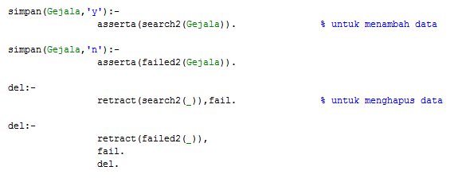

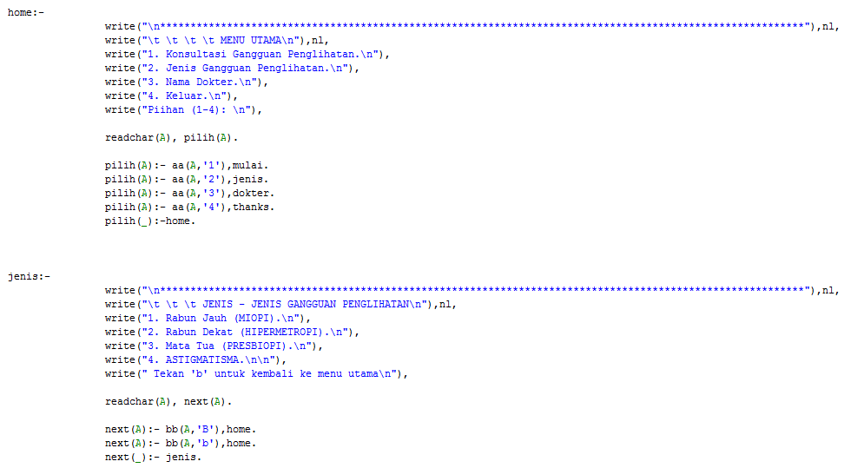

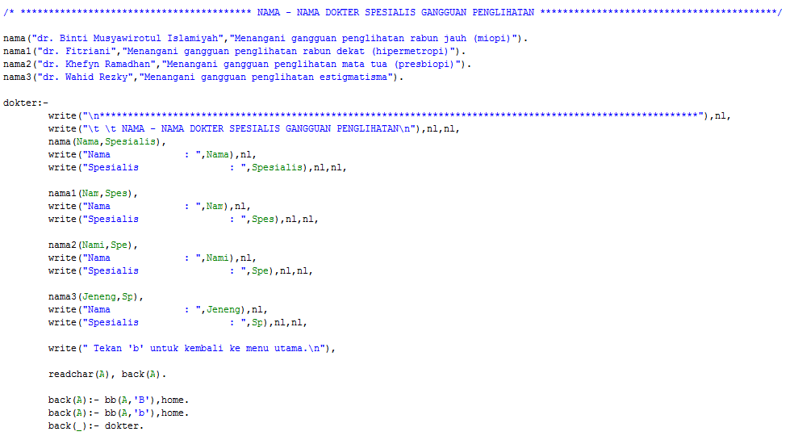

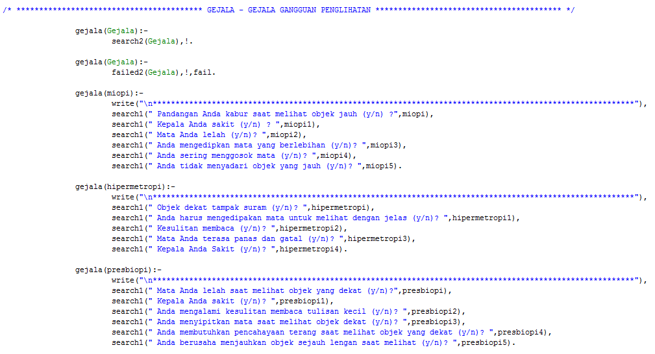

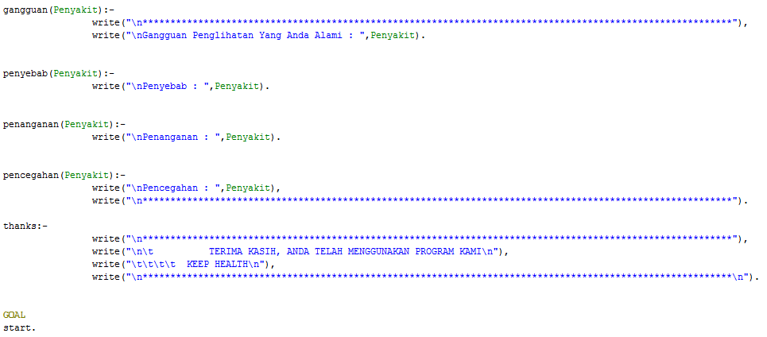

* + - 1. **Kartu Konsul**

